**Led RGB ánodo común**

1. **Descripción**

Mostrar los colores de un semáforo consecutivamente a intervalos de 1 s.

1. **Objetivo**

* Realizar ejercicios de programación básica
* Reconocer componentes electrónicos y comprender su funcionamiento

1. **Fundamento teórico**

LED RGB

Un LED RGB es la unión de 3 LEDs con los colores básicos en un encapsulado común, compartiendo la misma tierra (cátodo común) o el mismo punto de alimentación (ánodo común).

En función de la tensión que pongamos en cada pin podemos conseguir la mezcla de colores que deseemos.

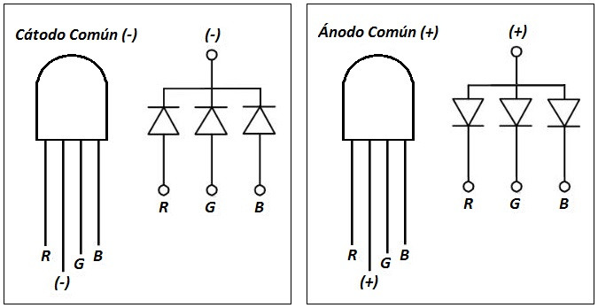

1. **Materiales**

* 1 Arduino UNO
* 1 diodo RGB ánodo común

1. **Procedimiento**

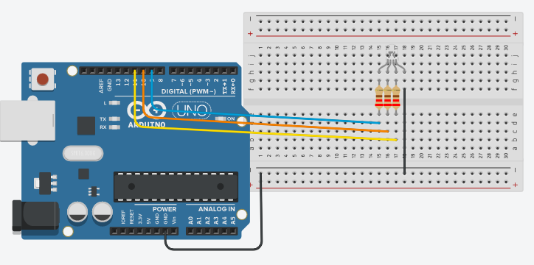

1. **Código**

int rojo = 9;  
int verde = 10;  
int azul = 11;

void setup() {  
 pinMode(rojo,OUTPUT);  
 pinMode(verde,OUTPUT);  
 pinMode(azul,OUTPUT);  
}

void loop() {  
 establecerColor(random(0,255),random(0,255),random(0,255));  
 delay(1000);  
}

void establecerColor(int R,int G,int B){  
 analogWrite(rojo,255-R);  
 analogWrite(verde,255-G);  
 analogWrite(azul,255-B);  
}

Visualino

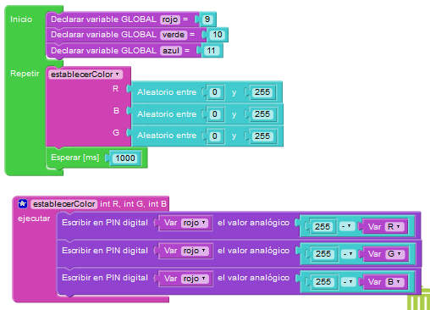

1. **Actividad**

* Añádale un contador hasta 9 para los colores rojo y verde. Cuando se encuentre en ambar el contador se apagará y estará en este estado por 3 segundos.

[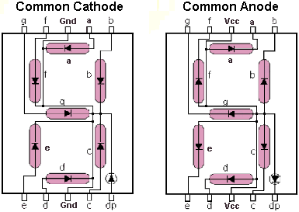](http://3.bp.blogspot.com/-rHsVtfE3evw/UnXI6Jc1heI/AAAAAAAAAFU/XidjVW-s4Tc/s1600/7segmentos5.gif)

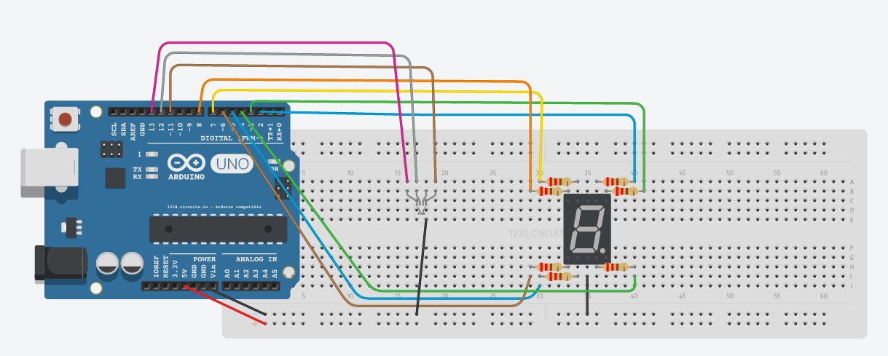

|  |  |  |  |  |  |
| --- | --- | --- | --- | --- | --- |
|  | |  | |  | |
|  | |  | |  | |
|  | |  | |

int numeros[10][7]={  
 {1,1,1,1,1,1,0},  
 {0,1,1,0,0,0,0},  
 {1,1,0,1,1,0,1},  
 {1,1,1,1,0,0,1},  
 {0,1,1,0,0,1,1},  
 {1,0,1,1,0,1,1},  
 {0,0,1,1,1,1,1},  
 {1,1,1,0,0,0,0},  
 {1,1,1,1,1,1,1},  
 {1,1,1,0,0,1,1}  
};

int colores[3][3]={  
 {255,0,0},  
 {253,232,15},  
 {68,148,74}  
};

int segmentos[7]={2,3,4,5,6,7,8};  
int tiempo = 8;  
int rojo = 11;  
int verde = 12;  
int azul = 13;

void setup() {  
 // put your setup code here, to run once:  
 for(int i=0;i<7;i++){  
 pinMode(segmentos[i],OUTPUT);  
 }  
}

void loop() {  
 // put your main code here, to run repeatedly:  
 for(int j=0;j<3;j++){  
 mostrarColor(colores[j][0],colores[j][1],colores[j][2]);  
 if(j!=1){  
 for(int i=tiempo;i>0;i--){  
 verNumero(i);  
 delay(1000);  
 }  
 }  
 else{  
 reset();  
 delay(3000);  
 }  
 }  
}

void verNumero(int numero){  
 for(int i=0;i<7;i++){  
 digitalWrite(segmentos[i],numeros[numero][i]);  
 }  
}

void mostrarColor(int R,int G,int B){  
 analogWrite(rojo,255-R);  
 analogWrite(verde,255-G);  
 analogWrite(azul,255-B);  
}

void reset(){  
 for(int i=0;i<7;i++){  
 digitalWrite(segmentos[i],LOW);  
 }  
}